Sở GD & ĐT TP. Hồ Chí Minh  Trường THPT Phú Lâm | ĐỀ THI HỌC KÌ II NĂM HỌC 2016 – 2017  Môn thi: VẬT LÍ Khối: 10  Thời gian: 45 phút (không kể thời gian phát đề)
ĐỀ CHÍNH THỨC

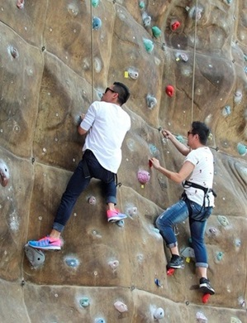
Câu 1 (2,0 điểm).
- (1,0 điểm) Phát biểu định nghĩa công suất và viết công thức tính công suất. Nêu tên và đơn vị của các đại lượng có trong công thức.
- (1,0 điểm) Leo núi nhân tạo (X-Rock Climbing) là môn thể thao khá phổ biến trên thế giới và đang phát triển ở nước ta những năm gần đây (Hình 1). Trong một lần thi đấu, bạn Lâm (có khối lượng 70 kg) leo cao được 9 m trong thời gian 5 phút, bạn Lộc (có khối lượng 80 kg) leo cao được 12 m trong thời gian 10 phút. Tính công suất của hai bạn khi leo núi và hãy cho biết bạn nào leo núi khỏe hơn? Bỏ qua các ma sát và lấy gia tốc trọng trường 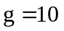m/s².
Hình 1.

Câu 2 (2,0 điểm).
- (1,0 điểm) Phát biểu định luật bảo toàn cơ năng.
- (1,0 điểm) Bé Sơn trượt không vận tốc ban đầu trên một cầu tuột có độ cao 2,5 m so với mặt nước (hình 2). Cho biết khối lượng của bé Sơn là 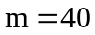kg; bỏ qua các lực ma sát và lấy m/s². Chọn gốc thế năng tại mặt nước. Hãy tính vận tốc của bé Sơn khi chạm mặt nước.
Hình 2.
Câu 3 (1,0 điểm).
- (0,5 điểm) Phát biểu định nghĩa khí lí tưởng.
- (0,5 điểm) Trong trường hợp nào có thể xem khí thực như là khí lí tưởng ?
Câu 4 (2,0 điểm).
- (1,0 điểm) Khi đóng một lon Coca-Cola, người ta nạp 100 ml khí gas ở áp suất chuẩn 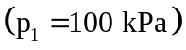 vào trong lon. Biết rằng trong lon luôn có trống 60 ml để chứa khí. Tính áp suất của khí gas sau khi lon Caca-Cola được đóng kín. Coi quá trình nạp khí có nhiệt độ không đổi.
- (1,0 điểm) Một khối khí lí tưởng có thể tích 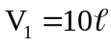, nhiệt độ 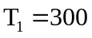K, áp suất 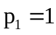atm, được biến đổi trạng thái qua hai quá trình liên tiếp:
- Quá trình nén đẳng tích để khối khí có thể tích 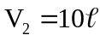, nhiệt độ 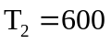K, áp suất 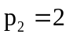atm.
- Quá trình dãn đẳng áp để khối khí có thể tích 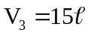, nhiệt độ 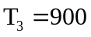K, áp suất 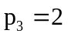atm.
Hãy vẽ đồ thị biểu diễn hai quá trình biến đổi trạng thái này trên các hệ tọa độ (p,V) và (p,T).
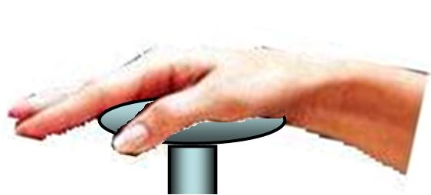

Câu 5 (1,0 điểm). Người ta thực hiện công 100 J để nén khí trong một xilanh (hình 3). Nội năng của khí tăng thêm hay giảm bớt đi một lượng bằng bao nhiêu ? Biết rằng khí truyền ra môi trường xung quanh nhiệt lượng 20 J.
Câu 6 (2,0 điểm).
- (1,5 điểm) Trình bày cấu tạo và hoạt động của động cơ nhiệt.
- (0,5 điểm) Con người có thể là một động cơ nhiệt hay không? Vì sao?

- HẾT -
Hình 3.
Giám thị không giải thích gì thêm !

Sở GD & ĐT TP. Hồ Chí Minh  Trường THPT Phú Lâm | ĐỀ THI HỌC KÌ II NĂM HỌC 2016 – 2017  ĐÁP ÁN – THANG ĐIỂM  Môn thi : VẬT LÍ Khối : 10

CÂU | ĐÁP ÁN | ĐIỂM
1  (2,0 điểm) | a/ (1,00 điểm)
1  (2,0 điểm) | Định nghĩa: Công suất là đại lượng đo bằng công sinh ra trong một đơn vị thời gian. | 0,50
1  (2,0 điểm) | Công thức: 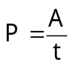 | 0,25
1  (2,0 điểm) | trong đó, (W) công suất,  A (J): công thực hiện, lưu ý 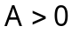,  t (s): thời gian thực hiện công. | 0,25
1  (2,0 điểm) | b/ (1,00 điểm)
1  (2,0 điểm) | Công suất của bạn Lâm: 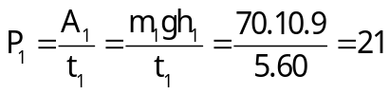W. | 0,25
1  (2,0 điểm) | Công suất của bạn Lộc: 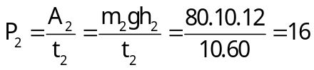W. | 0,25
1  (2,0 điểm) | Vậy công suất của bạn Lâm lớn hơn của bạn Lộc. | 0,50
2  (2,0 điểm) | a/ (1,00 điểm)
2  (2,0 điểm) | Nếu không có tác dụng của lực khác (như lực cản, lực ma sát,…) thì trong quá trình chuyển động, cơ năng của vật là một đại lượng bảo toàn. | 1,00
2  (2,0 điểm) | b/ (1,00 điểm)
2  (2,0 điểm) | Cơ năng của Sơn tại đầu cầu tuột: 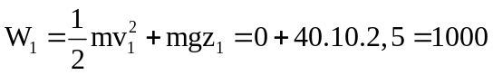J. | 0,25
2  (2,0 điểm) | Cơ năng của Sơn khi chạm mặt nước: 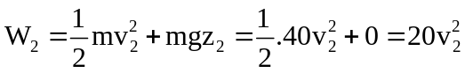 J. | 0,25
2  (2,0 điểm) | Áp dụng định luật bảo toàn cơ năng: 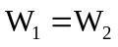 | 0,25
2  (2,0 điểm) | 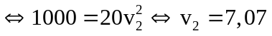m/s. | 0,25
3  (1,0 điểm) | a/ (0,50 điểm)
3  (1,0 điểm) | Chất khí trong đó các phân tử được coi là các chất điểm và chỉ tương tác khi va chạm gọi là khí lí tưởng. | 0,50
3  (1,0 điểm) | b/ (0,50 điểm)
3  (1,0 điểm) | - Các khí thực có tính chất gần đúng như khí lí tưởng. | 0,25
3  (1,0 điểm) | - Ở áp suất thấp thì có thể coi mọi khí thực như là khí lí tưởng. | 0,25
4  (2,0 điểm) | a/ (1,00 điểm)
4  (2,0 điểm) | Định luật Bôi-lơ – Ma-ri-ốt: 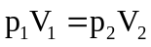 | 0,50
4  (2,0 điểm) | 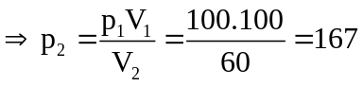kPa. | 0,50
4  (2,0 điểm) | b/ (1,00 điểm)
4  (2,0 điểm) | 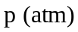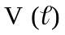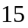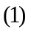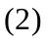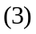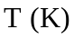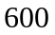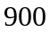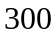  (Đúng mỗi quá trình được 0,25 điểm; nếu thiếu chiều của quá trình hay các kí hiệu thì chỉ trừ 0,25 điểm cho toàn câu này). | 1,00
5  (1,0 điểm) | Khí nhận công nên 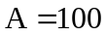J. | 0,25
5  (1,0 điểm) | Khí truyền nhiệt lượng nên 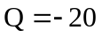J. | 0,25
5  (1,0 điểm) | Theo nguyên lí I Nhiệt động lực học: 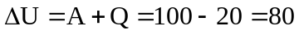J. | 0,25
5  (1,0 điểm) | Vậy nội năng của khí tăng thêm 80 J. | 0,25
6  (2,0 điểm) | a/ (1,50 điểm)
6  (2,0 điểm) | - Cấu tạo của động cơ nhiệt gồm 3 bộ phận chính:  + Nguồn nóng để cung cấp nhiệt; | 0,25
6  (2,0 điểm) | + Bộ phận phát động gồm vật trung gian nhận nhiệt sinh công gọi là tác nhân và các thiết bị phát động. | 0,50
6  (2,0 điểm) | + Nguồn lạnh để thu nhiệt lượng do tác nhân tỏa ra. | 0,25
6  (2,0 điểm) | - Hoạt động của động cơ nhiệt: Nguồn nóng cung cấp nhiệt lượng Q₁ cho bộ phận phát động để bộ phận này chuyển hóa thành công A; phần nhiệt Q₂ còn lại chưa chuyển hóa thành công được truyền cho nguồn lạnh. | 0,50
6  (2,0 điểm) | b/ (0,50 điểm)
6  (2,0 điểm) | Con người không phải là động cơ nhiệt. | 0,25
6  (2,0 điểm) | Vì con người không có đủ 3 bộ phận chính của một động cơ nhiệt và con người không nhận nhiệt trực tiếp từ bên ngoài mà nhận năng lượng từ các phản ứng sinh hóa trong cơ thể. | 0,25
✴ Lưu ý:
- Nếu học sinh không viết công thức, chỉ viết kết quả thì không cho điểm.
- Nếu thiếu đơn vị thì mỗi câu chỉ trừ 0,25 điểm.
- Nếu HS trả lời theo cách khác nhưng đúng và đầy đủ ý nghĩa thì vẫn cho điểm trọn vẹn.

- HẾT –

